Технологическая карта
коррекционно-развивающего занятия
в подготовительном классе «ОГКОУ Школа № 19» г. Ульяновск.
Учитель-дефектолог: Фаткулова Роза Михайловна
Возраст детей: 7-8 лет. Форма проведения занятия: индивидуальная.

Цель: | Обобщение знаний детей о жизни домашних животных и их детенышах, развитие всех компонентов устной речи детей,развитие памяти, мышления.
Задачи:
Образовательные | - учить детей различать взрослых животных и их детёнышей;  - способствовать воспитанию звуковой выразительности речи: произнесению звукоподражаний;  - закрепить умение раскатывать палочки из пластилина.
Развивающие | - -развивать внимание, воображение, память, словесно-логическое мышление.  - -развивать зрительное восприятие.  - -развивать связную речь и мелкую моторику рук, умение работать по словесной инструкции.
Воспитывающие | -воспитывать познавательные интересы, самостоятельность при выполнении индивидуальных заданий и умение доводоводить начатое дело до конца;  - учить внимательно слушать учителя, отвечать на вопросы;  - вызывать эмоциональный отклик;  - воспитывать бережное отношение к животным.
Предварительная работа: | рассматривание иллюстраций с изображением животных, чтение художественной литературы о животных, дидактические игры на тему «Домашние животные».
Организационная структура занятия
Этапы занятия |  | Длитель-ность этапа | Ход занятия.  Дидактические игры и упражнения | Целевые установки | Материалы и оборудование
1.Организационный момент. |  | 4 мин | Приветствие. Психологический настрой. | Создание положительного настроя.  Подготовка речевого аппарата к правильной речи, развитие мелкой моторики, динамической организации движений. | «Змейка»-дорожка до рабочего стола, корзинка для сбора смайликов хорошего настроения.
2. Вступительная часть. |  | 5 мин | «Беда деда» | Развитие  - внимания и памяти;  - сочувствия ;  -желания помочь справиться с чужой бедой. | Ширма, кукольный персонаж – дед ,аудио запись речи деда.
3.Основная часть.  Задание №1 |  | 7 мин | Загадки о домашних животных | Обучение умению разгадывать загадки. Формирование лексико-грамматического строя речи. | Слайд №1-6 «Домашние животные» ,ширма, кукольный персонаж – дед ,аудио запись речи деда.
Физ.минутка. |  | 4 мин | Физкультминутка «Кошка». | Самовыражение и эмоциональное раскрепощение | Слайд №7 со стихотворением «Кошечка»
Задание №2 |  | 3 мин | «Кто как разговаривает» | Развитие образного мышления, воображения, внимания, слуховой и зрительной памяти | Аудиозапись «Звуки животных»
Задание №3 |  | 2 мин | «Малыши разбежались» | Развивать логического мышления, умения правильно объяснять свой выбор.  -памяти;  -мелкой моторики | Карточки с домашними животными и их детенышами
Физ.минутка. |  | 3 мин | Подвижная.игра «Кошка» | Развитие внимания и умения выделять существенный признак предметов, правильно объяснять свой выбор. | Слайд 8«Кошечка»,  музыкальное сопровождение.
4. Закрепление. |  | 8 мин | «Кормление домашних животных: млекопитающихся и травоядных | Развитие  -логического мышления, памяти;  -любви и бережного отношения к животным. | Миски с едой для млекопитающихся, лист А-4,вилка, краски, фигурки млекопитающихся,вырезанные фигурки травоядных животных.
5. Итог занятия. |  | 4 мин | Подведение итогов.  Рефлексия. | Осмысление собственных действий. | Музыкальное сопровождение, смайлики.

Физкультминутка «Кошка».
Осторожно, словно кошка,
До дивана от окошка,
На носочках я пройдусь,
Лягу и в кольцо свернусь.
А теперь пора проснуться,
Распрямиться, потянуться.
Я из блюдца молочко
Полакаю язычком.
Лапкой грудку и животик
Я помою, словно котик.
(И. Лопухина)
Физкультминутка «На лужочке».
Ветер травушку качает,
Влево - вправо наклоняет,
Наша травушка растет,
Силу набирает.
Загадки:

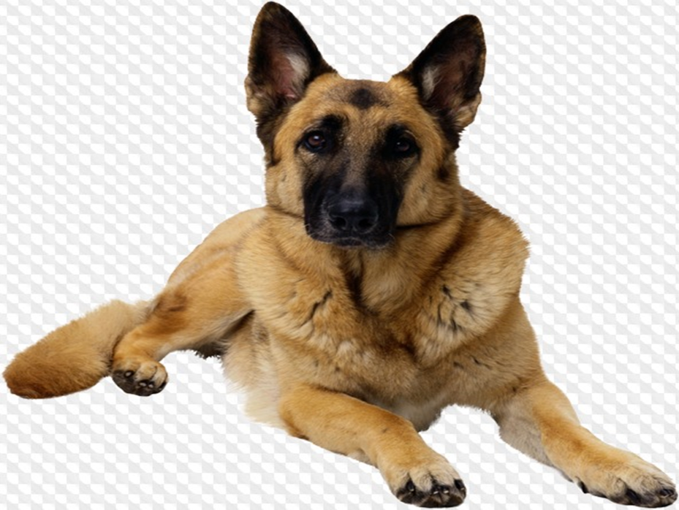
Загадка 1.
Гладишь - ласкается,
Дразнишь - кусается.

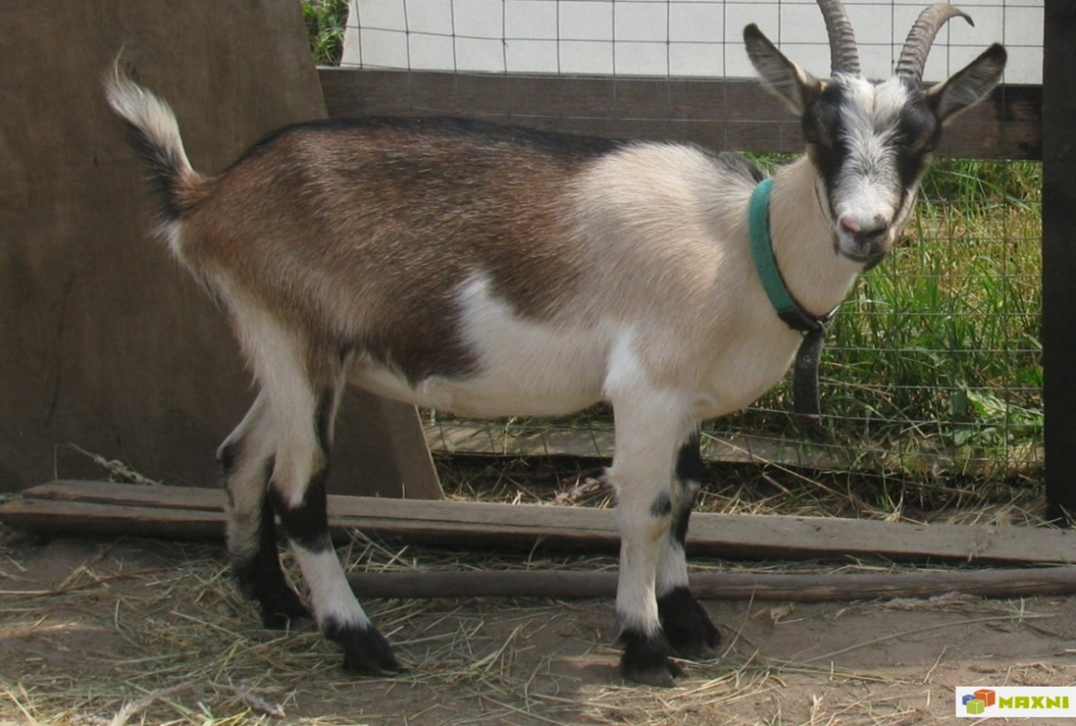
Загадка 2.
Есть бородка, шерсть и ножки
Ушки, хвост, а также рожки.

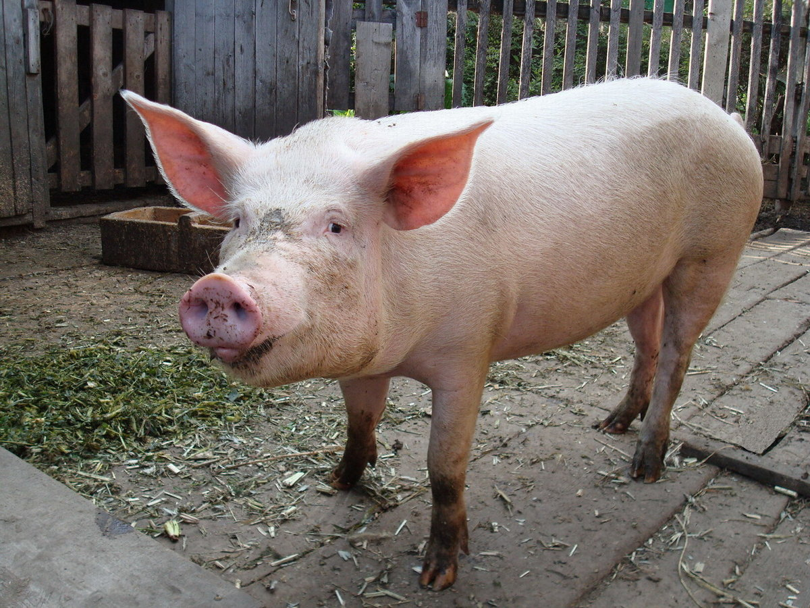
Загадка 3.
Кто имеет пятачок, не зажатый в кулачек?
На ногах копытца, ест и пьет с корытца.

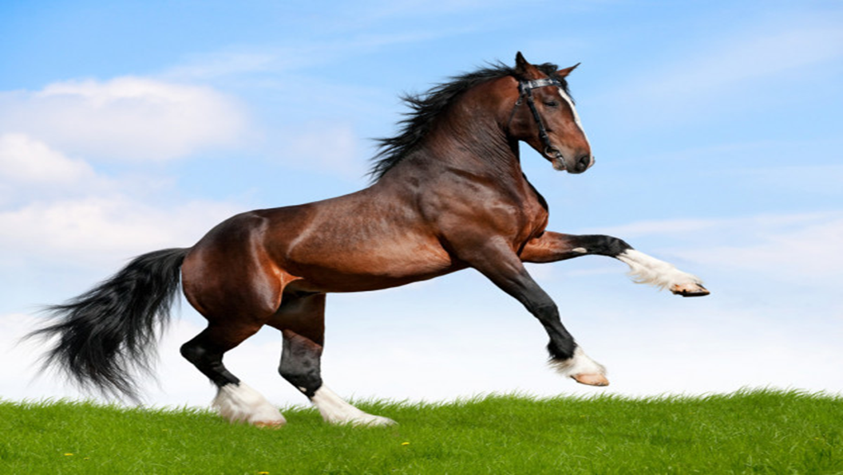

Загадка 4.
Для меня конюшня - дом. Угости меня овсом!
Грива вьется за спиной, не угонишься за мной!
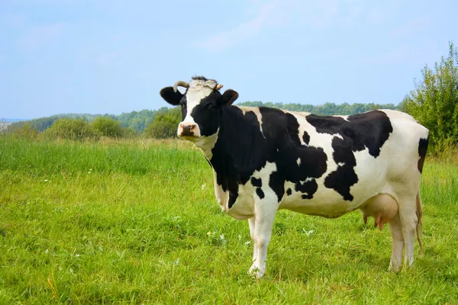
Загадка 5.
Голодная – мычит, сытая – жует,
Всем ребятам молоко дает

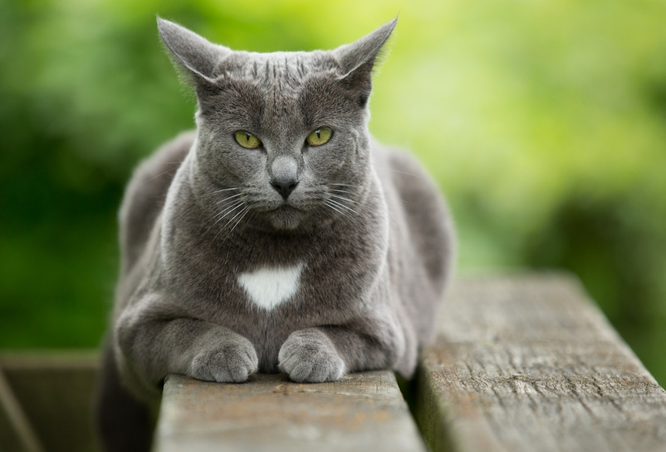

Загадка 6.
Мягкие лапки,
А в лапках царапки.

